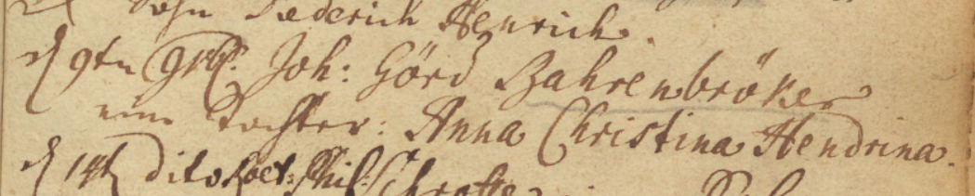

Kirchenbuch Kamen 1741, ARCHION-Bild 54 in „Taufen 1719 – 1765“
Abschrift:
„den 9ten 9bris (September, KJK) Joh: Görd Bahrenbröker eine Tochter: Anna Christina Hendrina“.

